Интересы детей в медиасреде
Авторы исследования называют детей, родившихся в период с 2005 по 2017 годы, самым медийным поколением. Цифровая среда, к которой их родители адаптировались годами, для них естественна и привычна. Медиаповедение детей определяется такими факторами, как возраст, социальная ситуация развития, установки родителей в отношении медиа и доступность гаджетов. В возрасте до 3 лет дети проводят большую часть времени дома, эмоционально общаются со взрослыми и учатся манипулировать предметами. В этом возрасте в их поле зрения впервые оказывается телевизор, они начинают играть в гаджеты, но контент для них выбирают родители.
В возрасте 3–6 лет происходит усвоение способов действия с предметами, начинаются ролевые игры, расширяется круг социального взаимодействия. Дети не только смотрят телевизор и используют мобильные устройства – около четверти имеют собственный гаджет (чаще всего планшет). В этом возрасте дети влияют на выбор контента и могут выбирать его самостоятельно.
В 6–10 лет ведущей становится учебная деятельность, а медиасреда выступает как одна из сред социализации. Дети смотрят видеоконтент на всех доступных им устройствах, начинают пользоваться компьютером и игровыми приставками. Большинство имеет собственный гаджет.
Младший подростковый возраст (10–12 лет) отличается тем, что в это время становятся более значимы отношения и общение со сверстниками. Основными формами домашнего досуга являются гаджеты и телевизор, практически у каждого ребенка есть собственный гаджет или сразу несколько. Возрастает роль социальных сетей и мессенджеров как каналов коммуникации со сверстниками и познания мира. Дети совершают онлайн-покупки, но контент еще во многом контролируют родители. В MOMRI добавляют, что главным устройством дошкольника является телевизор, а для подростка — смартфон.
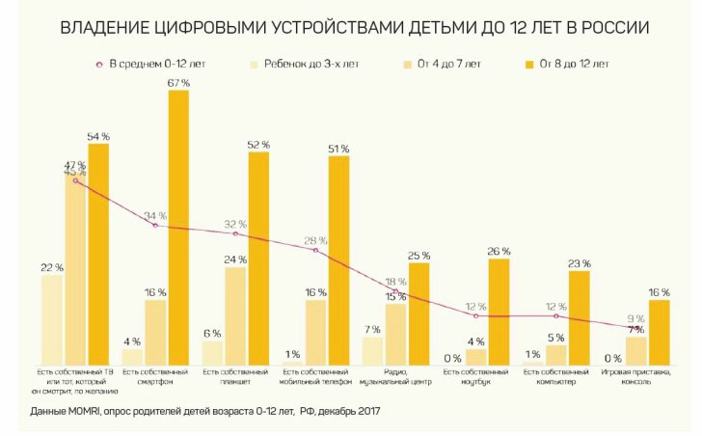

Мультиэкранность
Как и в других странах мира, досуг детей в России характеризуется большим разнообразием и диджитализацией (перевод всех видов информации в цифровую форму – прим. «Теле-Спутника»). Существенную часть времени дети медиаактивны: среднее время медиаактивности детей до 12 лет – 3-5 часов в день. Наиболее популярное занятие детской аудитории в свободное время – просмотр мультфильмов и передач на ТВ и других носителях. Исследователи заявляют, что детское медиапотребление мультиэкранно и непрерывно, то есть большинство детей ежедневно используют одно или несколько устройств. Опрошенные MOMRI родители утверждают, что ежедневно три четверти детей (72%) смотрят телевизор. С 2016 года произошел заметный рост доли просмотров видео на мобильных устройствах. В 2017 году, по словам родителей, каждый третий ребенок смотрит ТВ или видео на планшете (34%) или смартфоне (30%).
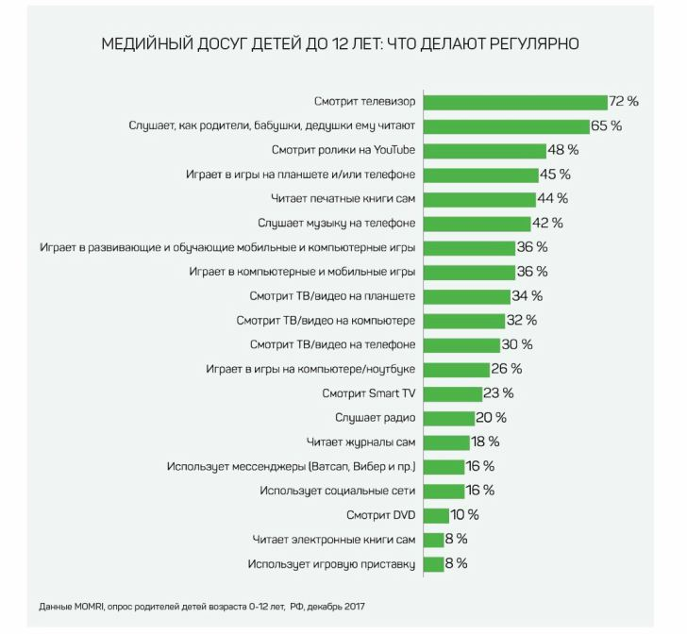
Главный редактор телеканала «Карусель» Татьяна Цыварева сообщила, что не видит ослабления интереса детей к телевидению. По ее наблюдениям, дошкольники все также любят смотреть мультики на большом экране. «Мультиэкранная среда помогает реализовать другую потребность ребенка — чтобы любимый герой всегда был рядом. На детей постарше мультиэкранность влияет сильнее. Например, в мультфильмах для этого возраста в последние годы меняется картинка — становится меньше диалогов, больше экшена. Это следствие того, что с 7-8 лет дети смотрят мультфильмы на собственных гаджетах, в том числе и без звука», — объяснила она.

Впереди тематического ТВ
Детское телесмотрение является драйвером роста тематического телевидения, утверждает MOMRI. Так, по данным компании Mediasope, совокупная доля детских каналов (среди зрителей, проживающих в городах с численностью от 100 тыс. человек) выросла с 6,4% в 2012 году до 16,6% в 2017-м.
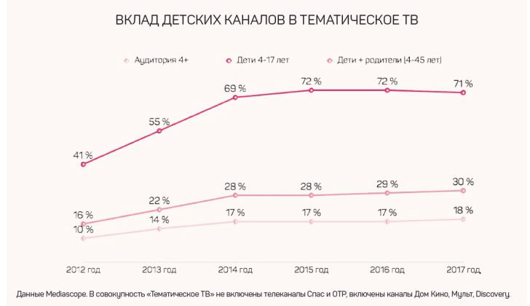
Среднее время телесмотрения детской аудитории стабильно на протяжении последних лет: по сведениям Mediasope, дошкольники и младшие школьники смотрят телевизор более 2 часов в день (138 минут – в группе 4-7 лет, 134 минуты – в возрасте 8-10 лет). Ежедневно смотрят телевизор 60% детей в возрасте от 4 до 12 лет, регулярно – 72% детей в возрасте до 12 лет. Лидерами детского телесмотрения являются мальчики возрастом 4-5 лет, которые ежедневно проводят у экрана около 2,5 часов.
В целом дошкольники стали смотреть ТВ дольше – почти 2,5 часа в день (+10% к 2015 году, +2% к 2016 году), у младших школьников и младших подростков время смотрения телевизора, наоборот, сократилось и составляет в среднем чуть более 2 часов в день (-13% к 2015 году, -9% к 2016 году), что обусловлено в первую очередь ростом использования мобильных устройств и повышением детской, подростковой медиаактивности в Интернете. Авторы отчета напоминают, что это соответствует трендам, характерным для более старшей, подростковой и молодежной аудитории. Для сравнения: в Японии время телесмотрения постепенно снижается, дети 2-6 лет в среднем проводят непосредственно у ТВ-экрана 1 час 40 минут в день, по данным исследования HNK Broadcasting Institute, проведенного в октябре 2017 года. В США аналогичная тенденция: дети от 2 до 8 лет проводят у экрана вдвое меньше времени, чем в России – чуть более часа, по данным исследования Common Sense Media.
Установлено, что уровень медиаактивности детей, в частности, связан с наличием или отсутствием родных братьев или сестер, и, как следствие, большей или меньшей доступностью живого общения и игр. Исследование MOMRI показало, что единственный ребенок в семье проводит на 17% больше времени у экрана телевизора, чем дети в семьях с двумя и более детьми. Данная особенность отмечается во всех возрастных группах от 4 до 12 лет.

Что дети смотрят
По мнению родителей, дети больше всего любят смотреть мультфильмы и детские программы именно по телевизору. Линейное смотрение более комфортно для детей – 75% детей и младших подростков испытывают стресс, выбирая что посмотреть в сервисах видео по запросу, при этом значимых различий в разных возрастных группах не отмечается.
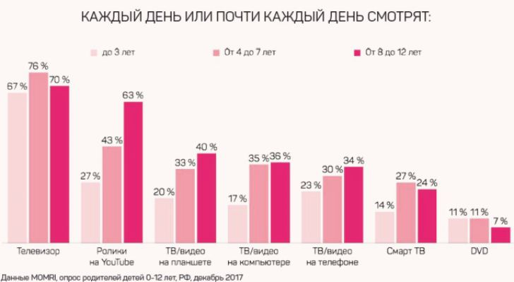

Сегодня каждому пятому ребенку в России (19%) родители обеспечили возможность смотреть свой собственный пакет телеканалов. С возрастом вкусы детей смещаются от детских каналов в сторону развлекательных и общетематических. На первом месте у младшей подростковой аудитории находится телеканал СТС. Подростки в 10-12 лет нередко совмещают телепросмотр с игрой на смартфоне или планшете.
Дети 4-5 лет преимущественно смотрят мультфильмы на телеканалах «Карусель», «Мульт» и Disney. Этой аудитории интересны также программы, которые были популярны в детстве их бабушек и дедушек – «Спокойной ночи, малыши!» и «Ералаш».
Младшие школьники (6-9 лет) тоже смотрят детские передачи, отдают предпочтение современной российской мультипликации. Начинают проявлять интерес к отечественным сериалам («Пятый канал», «СТС», «СТС Love»), юмористическим и познавательно-развлекательным передачам.
Младшие подростки (10-12 лет) смотрят более разнообразный и взрослый контент, чаще переключаясь на развлекательные и общетематические каналы («Пятый канал», СТС, CТС Love, ТВ-3, ТНТ и другие). Они продолжают смотреть мультфильмы, но теперь не только на тематических детских каналах, но и на 2×2 (показывает мультфильмы для всех возрастов). Кроме того, смотрят развлекательные и юмористические программы, прогноз погоды, а также новости на «Первом канале», «России 1», «России 24».
Новым явлением стал массовый ежедневный просмотр детьми видеоконтента на Youtube (48% в возрастной группе до 12 лет).

Под влиянием детей
Авторы отчета отмечают, что 2017 год явно показал системные изменения медиаиндустрии под влиянием детского сегмента. Дети представляют собой самую многочисленную (22,6 млн) и самую медийную часть социума, значительно опережающую по медиапотреблению подростков и молодежь. Согласно исследованию MOMRI, дети в раннем возрасте из пассивных потребителей превращаются в активных, и уже в 3-5 лет начинают влиять на выбор контента и товаров. Родители, независимо от уровня дохода, обеспечивают детям доступ к современным медиа. Как прокомментировал председатель совета директоров АО «Цифровое телевидение» Дмитрий Медников, дети являются носителями медиапривычек будущего, именно они будут определять систему потребления медиа через много лет.

